ASSIGNMENT-2(ARRAY)

20BCSE50_KUMAR JIJNASU_C1_08

1..

import java.util.*;

class Linearsearch

{

    public static void main(String[] args) {

        System.out.print("Enter the length of array: ");

        Scanner sc = new Scanner(System.in);

        int l = sc.nextInt(),arr[] = new int[l],i=0;

        System.out.print("Enter an array: ");

        for(i=0;i<l;i++)

            arr[i] = sc.nextInt();

        System.out.print("Enter the element: ");

        int x = sc.nextInt();

        for(i=0;i<l;i++)

            if(arr[i]==x)

                break;

        if(i<l)

            System.out.println("Element found at index : "+i);

        else

            System.out.println("Element not found...");

        sc.close();

    }

}

output

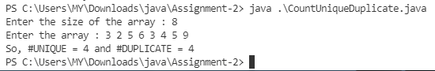

2..

import java.util.*;

class Sort {

    public static void main(String[] args) {

        Scanner sc = new Scanner(System.in);

        System.out.print("Enter the size of the array : ");

        int l = sc.nextInt();

        int arr[]=new int[l];

        System.out.print("Enter the array : ");

        for(int i=0;i<l;i++)

            arr[i] = sc.nextInt();

        for(int i=0;i<l;i++)

            for(int j=0;j<arr.length - i - 1;j++)

                if(arr[j]>arr[j+1])

                    swap(arr,j,j+1);

        System.out.print("After sorting the array is: ");

        for(int i=0;i<l;i++)

            System.out.print(arr[i]+", ");

        System.out.println();

        sc.close();

    }

    public static void swap(int a[],int i,int j)

    {

        int t = a[i];

        a[i] = a[j];

        a[j] = t;

    }

}

output

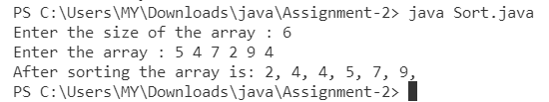

3..

import java.util.*;

class OddEven {

    public static void main(String[] args) {

        Scanner sc = new Scanner(System.in);

        System.out.print("Enter the size of the array : ");

        int l = sc.nextInt();

        int arr[]=new int[l],odd = 0, even = 0;

        System.out.print("Enter the array : ");

        for(int i=0;i<l;i++)

        {

            arr[i] = sc.nextInt();

            if(arr[i]%2==0)

                even += 1;

            else

                odd += 1;

        }

        System.out.println("No. of odd elements: "+odd);

        System.out.println("No. of even elements: "+even);

        sc.close();

    }

}

output

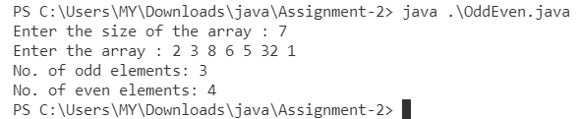

4..

import java.util.*;

class MeanArray {

    public static void main(String[] args) {

        Scanner sc = new Scanner(System.in);

        System.out.print("Enter the size of the array : ");

        int l = sc.nextInt();

        int arr[]=new int[l],mean = 0;

        System.out.print("Enter the array : ");

        for(int i=0;i<l;i++)

        {

            arr[i] = sc.nextInt();

            mean += arr[i];

        }

        System.out.println("Mean of the elements is : "+((float)mean/arr.length));

        sc.close();

    }

}

output

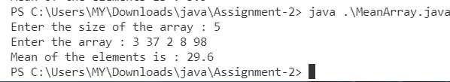

5..

import java.util.Map;

import java.util.HashMap;

import java.util.Scanner;

// import java.util.*;

class CountUniqueDuplicate {

    public static void main(String[] args) {

        Scanner sc = new Scanner(System.in);

        System.out.print("Enter the size of the array : ");

        int l = sc.nextInt();

        int arr[]=new int[l], unique = 0, duplicate = 0;

        Map<Integer, Integer> dict = new HashMap<>();

        System.out.print("Enter the array : ");

        for(int i=0;i<l;i++)

        {

            arr[i] = sc.nextInt();

            if(dict.get(arr[i])==null)

                dict.put(arr[i],1);

            else

                dict.put(arr[i],dict.get(arr[i])+1);

                // dict

            // System.out.print(arr[i]+" : "+dict.get(arr[i])+", "+ dict.En);

        }

        for(Map.Entry<Integer,Integer> item : dict.entrySet())

            if(item.getValue()==1)

                unique += 1;

            else

                duplicate += item.getValue();

        System.out.println("So, #UNIQUE = "+unique+" and #DUPLICATE = "+duplicate);

    }

}

output

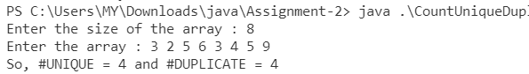

6..

import java.util.*;

class MeanMaxMid

{

    public static void main(String args[])

    {

        Scanner sc= new Scanner(System.in);

        System.out.print("Enter the size of array : ");

        int n = sc.nextInt();

        int x[]=new int[n], sum=0,max=0;

        System.out.print("Enter the elements of array : ");

        for(int i=0;i<x.length;i++)

                x[i]=sc.nextInt();

        max = x[0];

        for(int i=0; i<x.length; i++ )

        {

            sum+=x[i];

            if(max<x[i])

                max=x[i];

        }

        int mid=x[x.length/2];

        float mean=sum/x.length;

        System.out.println("So, MEAN = "+mean+", MAXIMUM = "+max+", MIDDLE = "+mid);

        sc.close();

    }

}

output

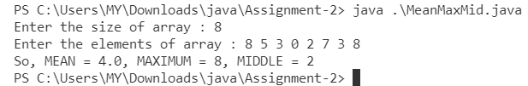

7..

import java.util.*;

class SmallerGreater

{

    public static void main(String args[])

    {

        Scanner sc= new Scanner(System.in);

        System.out.print("Enter the size of array : ");

        int n = sc.nextInt();

        int x[]=new int[n];

        System.out.print("Enter the elements of array : ");

        for(int i=0;i<x.length;i++)

                x[i]=sc.nextInt();

        for(int i=0;i<x.length;i++)

            for(int j=0;j<x.length - i - 1;j++)

                if(x[j]>x[j+1])

                    swap(x,j,j+1);

        System.out.print("The sorted array is : ");

        for(int i=0;i<x.length;i++)

            System.out.print(x[i]+", ");

        int mid=x.length/2;

        System.out.println("\nThe middle element is : "+x[mid]);

        System.out.print("The elements smaller than " +x[mid] +" are :  ");

        for(int i=0;i<x.length/2;i++)

            if(x[i]<x[mid])

                System.out.print(x[i]+", ");

        System.out.print("\nThe elements greater than " +x[mid] +" are :  ");

        for(int i=x.length/2;i<x.length;i++)

            if(x[i]>x[mid])

                System.out.print(x[i]+", ");

        System.out.println();

        sc.close();

    }

    public static void swap(int a[],int i,int j)

    {

        int t = a[i];

        a[i] = a[j];

        a[j] = t;

    }

}

output

